BAB II
ANALISIS DATA DAN FAKTA

  - Analisis Kelayakan Masalah
Pada saat ini, produk lokal tradisional kalah bersaing dengan produk-produk nasional. Dengan maraknya berbagai brand kecantikan yang muncul tiap tahunnya, dengan tampilan atau wajah yang menarik. Hal ini membuat bedak Saripohatji jauh tertinggal dibandiuingkan dengan para pesaing – pesaingnya. Hal ini di pengaruhi oleh beberapa faktor berupa kurangnya promosi mengenai produk, kurangnya inovasi pada produk. padahal Bedak saripohatji ini pernah mengalami masa kejayaan serta terkenal dengan produk berbahan alami tanpa kimia. beberapa faktor diatas mempengaruhi ketertarikan target terhadap produk.
Permasalahan yang timbul saat ini ialah kurangnya keinginan masyarakat muda untuk menggunakan produk dikarenakan produk tidak pernah mengalami perubahan, serta perubahan pandangan akan penampilan produk bisa dilihat dari kemasan atau logo produk yang lebih memperlihatkan produk orang tua atau jamu. Bagi masyarakat muda kemasan ini terasa lemah dan terlihat jadul serta menurunkan niat masyarakat muda untuk membeli atau menggunakan produk.
Citra sebagai produk kecantikan ini sekarang banyak dianggap sebagai produk tua dan jamu. Padahal banyak keunikan atau ciri khas dari produk legend ini. Serta sempitnya pasar menyebabkan produk ini susah dicari dan membuat banyak orang terutama masyarakat muda tidak mengetahui atau tidak mengenali produk asal kota Ciamis.
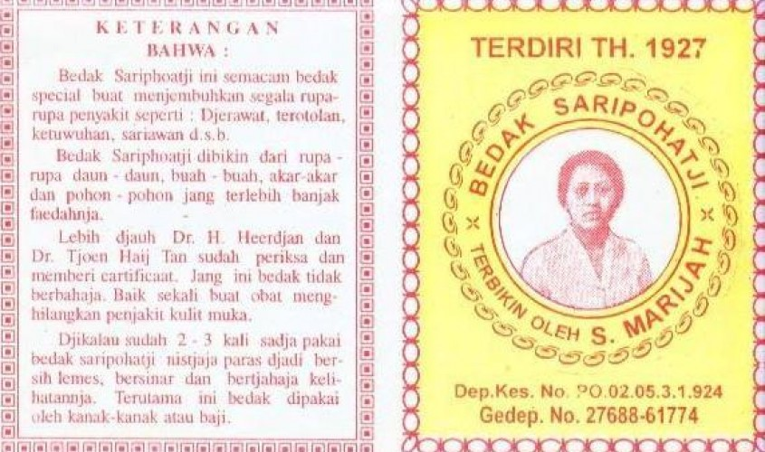
Gambar 2.1 Desain kemasan bedak saripohatji
Dari tahun 1927 desain serta bentuk kemasan Bedak saripohatji ini tidak berubah, pada tahun 1980 pernah mencoba untuk memperbaharui akan tetapi orang sudah mengenal produk tersebut seperti kemasan diatas. Namun bagi jaman sekarang kemasan ini dirasa lemah dan kurang memiliki nilai jual bagi masyarakat muda.
    - Cause Root Analysis
Berdasarkan analisis kelayakan masalah yang telah diuraikan diatas, maka Root Cause Analysis dalam penelitian ini menggunakan metode 5W+1H, antara lain :
- What
Membangun kembali citra produk dengan re-branding pada logo atau identitas produk, re-design ulang kemasan serta melakukan kegiatan promosi untuk memperkenalkan kemabli produk kepada masyarakat muda atau target baru.

- Why
Karena masyarakat khususnya masyarakat muda kurang tertarik atau tidak peduli akan produk hal ini disebabkan melekatnya citra/image produk orang tua serta tampilan atau wajah produk terlalu lemah terlihat seperti produk jamu dan kurang meperlkihatkan produk kecantikan. Serta kurangnya informasi akan produk yang menyebabkan produk semakin tertinggal.

- Who
- Demografis
- Gender : Wanita
- Status sosial : Menengah
- Usia : 20-24 tahun
- Pekerjaan : Pelajar - Pekerja muda
- Geografis
- Kota : Bandung
- Wilayah : Pusat kota Bandung
- Psikografis
- Masyarakat yang peduli akan penampilan
- Masyarakat yang peduli akan kecantikan dan kesehatan wajah
- Masyarakat yang selalu update dan mengikuti hal –hal terkini
- Masyarakat pengguna media sosial

- Where
Kegiatan promosi untuk memberitahukan kepada masyarakat mengenai hal-hal baru yang akan dibangun untuk meningkatkann nilai bedak saripohatji ini akan di adakan di Kota Bandung pemilihan wilayah ini berdasarkan penelitian.
- When
Promosi dilakukan secara berskala
- How
Melakukan Re-branding adalah upaya untuk membangun kembali citra produk untuk menghilangkan pandangan produk orang tua serta menaikan nilai, dan memberikan informasi ulang tentang keberadaan produk
    - Matrikulasi SWOT
Analisis ini digunakan untuk mengetahui lebih jelas tentang kelebihan dan kekurangan setiap situs sejarah yang ada di Kabupaten Karawang. Analisis yang dilakukan yaitu :
- Strength
- Sebagai piooner bedak dingin
- Produk yang terbuat berbahan dasarkan alami
- Produk yang baik tidak hanya untuk kecantikan melainkan untukesehatan wajah juga.
- Produk yang tidak ada masa kadaluarsa karena terbuat dari bahan alami
- Weakness
- Tidak adanya inovasi pada produk
- Tampilan kemasan terasa lemah
- Kurangnya informasi mengenai produk
- Tidak memanfaatkan media untuk mempromosikan produk
- Opportunity
- Adanya pelanggan yang setia atau aware terhadap produk
- Reseller yang mempromosikan produk
- Bahan-bahan alami mudah didapatkan
- Sudah berdiri sejak 1927
- Threat
- Mulai banyak kompetitor yang sama dengan produk
- Kompetitor lebih terdepan dalam hal inovasi serta promosi
- Kompetitor lebih mengikuti trend masa kini
- Kompetitor mencoba lebih dekat dengan target audien
Analisis SWOT ini digunakan untuk membandingkan faktor eksternal dan faktor internal. Faktor internal yang berhubungan dengan kekuatan dan kelemahan(SW), serta faktor eksternal yang terdiri dari peluang dan ancaman(OT).

MARTRIKULASI  SWOT  INTERNAL  EKSTERNAL | OPPORTUNITY  - Banyaknya reseller yang berinovasi pada produk  - Adanya konsumen yang tetap setia pada produk  - Mengandung bahan alami yang memiliki manfaat banyak | THREATH  - Kompetitor yang lebih berinovasi pada produknya  - Kompetitor mengikuti perkembangan dalam strategi promosi  - Semakin terlupakan produk jika tidak ada kegiatan promosi seperti information, persuading dan reminder terhadap produk
STRENGHT  - Pioneer bedak dingin di Indonesia  - Berbahan dasar alami serta dengan pembuatan tradisional  - Memiliki konsumen setia atau loyal  - Memiliki banyak kegunaan tidak hanya pada kecantikan akan tetapi kesehatan juga  - Mengandung unsur budaya jawa barat  - Memiliki keunikan pada informasi dengan menggunakan ejaan lama | Strenght+Oppurtunity  Bedak dingin ini mengandung bahan alami dengan pembuatan tradisional serta memiliki konsumen tetap yang setia pada produk dikarenakan khasiat dari produk. hal ini bisa dijadikan sebuah peluang untuk mempromosikan produk lebih luas lagi. | Strenght + Treath  Dibalik sebagai pioneer bedak dingin di Indonesia produk ini memiliki pesaing yang berinovasi pada produknya serta aktif dalam kegiatan promosi tak hanya itu bahan baku yang relatif mahal serta cuaca menjadi faktor penghambat dalam produksi. Peluang yang didapatkan yaitu meningkatkan penjualan dalam segi promosi sehingga tidak tertutup oleh pesaing yang lebih unggul.
WEAKNESS  - Kurangnya promosi pada produk  - Kurang berinovasi  - Distribusi terlalu sempit  - Melekatnya citra produk orang tua  - Hanya sebagian remaja mengetahui tentang produk | Weakness+Oppurtunity  Dibalik kemasan yang kurang menarik bagi konsumen, bedak Saripohatji ini memiliki khasiat yang banyak manfaatnya dan selalui diiringi dengan produk orang tua. peluang yang didapatkan ialah merubah image/ citra dari produk tersebut dengan citra baru tanpa melepas ciri khas produk ( Tradisional ) | Weakness + Treath  Dibalik kemasan yang kurang menarik bagi konsumen, bedak Saripohatji ini memiliki khasiat yang banyak manfaatnya dan selalui diiringi dengan produk orang tua. peluang yang didapatkan dengan merupah image/ citra dari produk tersebut.

Tabel 2.1 Tabel Matrikulasi swot

PEMBANDING PRODUK

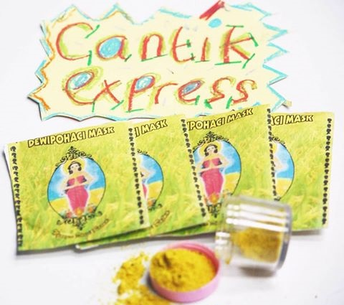
Gambar 2.2 gambar desain Dewipohaci Mask

Dewipohaci merupakan produk masker berbahan dasar alami asal kota solo produk ini pun mengandung bahan-bahan alami dalam pembuatannya.
MARTRIKULASI  SWOT  INTERNAL  EKSTERNAL | OPPORTUNITY  - Penjualan sudah menggunakan online  - Promosi yang dilakukan sudah mendekati pada target  - Aktif dalam melakukan promosi  - Bahan alami sangat menjadi peluang dalam bersaing.  - Banyaknya remaja yg menggunakan produk | THREATH  - Kurangnya orang tertarik akan produk yang tidak praktis  - -banyaknya pesaing yang berinovasi
STRENGHT  - berbahan dasar alami  - Harga murah  - Distribusi luas  - sudah memanfaatkan media dalam memberikan informasi produk. | Strenght+Oppurtunity  Remaja sekarang banyak yang peduli akan perawatan wajah dengan adanya media bias memberikan informasi apalagi produk yang ditawarkan berbahan alami | Strenght + Treath  .median menjadi salah satu cara terdekat bagi kita memberikan informasi pada target. Peluang yang didapat mencoba membandingkan dengan competitor mencari tahu celah bagaimana mereka bias menjual produknya dengan baik
WEAKNESS  - Warna kuning susah dibersihkan pada kulit  - Aroma jamu sangat terasa  - Tesktur kasar pada kulit  - Kemasan kurang menarik | Weakness+Oppurtunity  Melihat banyaknya remaja menggunakan produk dengan melihat kemasan. Peluang yang didapat dengan selalu berinovasi untuk memperbaiki nilai produk | Weakness + Treath  .nilai produk yang kurang serta banyaknya pesaing yang berinovasi. Peluang yang didapat ialah dengan selalu mengembangkan produk dan mencari tahu keinginanpasar.
Gambar 2.2 gambar desain Dewipohaci Mask

  - Problem Statement & Problem Solution
Fokus masalah yang akan diambil yaitu kurangnya ketertarikan masyarakat muda untuk membeli atau mencoba produk dikarenakan produk terlalu tertinggal dan banyak berasumsi bahwa produk adalah produk orang tua dan seperti jamu. Nilai produk menurun oleh indikasi tersebut padahal seharusnya produk bisa dikembangkan dan mampu bersaing denga produk nasional lainnya. Kurangnya factor dorongan untuk berinovasi serta kurang pengetahuan produsen mengenai keinginan serta kebutuhan pasar menyebabkan produk tertinggal oleh kompetitornya.
Sehingga solusi yang ditawarkan yaitu berupa rebranding yang mengubah kemasan , menaikan nilai produk, serta mengubah citra orang tua pada produk dengan pengayaan modern tanpa menghilangkan ciri khas produk (tradisional). Serta melakukan serangkaian promodi untuk meperkenalkan dan memperluas pasar.

  - Landasan Teori
    - Teori Utama
- Kecantikan
Kecantikan selalu identik dengan kaum hawa, karena perempuan adalah symbol kecantikan pada manusia sebagai makhluk ciptaan tuhan yang paling sempurna. Kecantikan menurut kamus besar Bahasa Indonesia merujuk pada indah, elok, rupawan atau bentuk, rupa dan lainnya yang tampak serasi.
Kecantikan yang dihubungkan dengan manusia mengacu pada sosok yang dijadikan panutan. Definisi kecantikan selalu berubah sepanjang masa. Dalam kultur budaya kita, definisi kecantikan pun tidak semuanya sama. Bagi sebagian budaya, badan tinggi semampai, putih dan berambut panjang disebut sebagai cantik. Namun kultur budaya lai, tubuh berisi rambut ikal, dan betis besar bias dikataan cantik.
Rahasia Kecantikan Leluhur
Negara kita telah lama dikenal kaya akan rempah-rempah dan tumbuhan lain yang bermanfaat untuk menjaga kecantikan. Nenek moyang kita telah membuktikannya. Perawatan kecantikan yang mereka lakukan dengan menggunakan bahan- bahan alami telah terbuktimanjur dalam mengatas berbagai masalah kecantikan dewasa ini.
Bahan alami yang dipakai nenek moyang kita dalam merawat kecantikan tentunya diambil dari alam. Alam yang sangat kaya ini menawarkan banyak manfaat bagi manusia. Setelah sekian lama terlena oleh kehadiran produk berbahan kimiawi yang cukup menarik, orang hamper saja melupakan dibumi nusantara ini sebenarnya terdapat begitu banyak materi alami.

- Rebranding
Rebranding merupakan upaya yang dilakukan oleh perusahaan atau lembaga untuk mengubah total atau memperbaharui sebuah brand yang telah ada agar menjadi lebih baik dengan tidak mengabaikan tujuan awal perusahaan, yaitu berorientasi profit. Rebranding sendiri berasal dari kata Re yang berarti “kembali” dan Branding yang bermakna “penciptaan brand image” secara mendasar menuju kondisi yang lebih baik.
Rebranding adalah strategi pemasaran yang mana perusahaan membuat sebuah nama baru, tagline, simbol, desain yang diciptakan untuk merek yang sudah terkenal dengan tujuan pengembangan, memberikan sebuah pembaharuan di benak konsumen, investor, dan pesaing. Seringkali rebranding ini melibatkan perubahan pada logo, nama, gambar, strategi pemasaran, dan tema iklan.
Menurut Muzellec dan Lambkin (2005) pengertian yang tepat dari rebranding yaitu menciptakan suatu nama yang baru, istilah, simbol, desain, atau suatu kombinasi kesemuanya untuk satu brand yang tidak dapat dipungkiri dengan tujuan dari mengembangkan differensiasi (baru) posisi di dalam pikiran dari stakeholders dan pesaing.
2.3.2 Teori Pendukung
- Kemasan
Desain kemasan adalah alat pemasaran yang terpenting untuk barang-barang yang dikemas. Kemasan mengkomunikasikan brand dan nilai produk pada point of sale. Desain strukur kemasan atau wajah grafis mampu membedakan suatu produk dari pesaingnya.Ada beberapa alasan mengapa perhatian yang diberikan pada desain kemasan berkembang pesat :
- Persaingan brand yang semakin ketat
- Internasionalisai pasar berarti desain kemasan harus memperhitungkankan batas-batas nasional dan budaya.
- Material dan teknologi baru mendorong secara terus menerus inovasi kemasan supaya menambah penjualan, menurunkan harga dan menambah keuntungan.
Peranan Kemasan
Memiliki fungsi-fungsi
- Untuk melindungi/sebagai wadah
- Untuk menjual
- Untuk menyampaikan pesan/ mengkomunikasikan.
- Ilustrasi
Istilah ilustrasi berasal dari bahas latin yaitu “ilustrare”, yang artinya menerangkan sesuatu, maka ilustrasi merupakan gambar yang dipakai untuk menjelaskan atau menerangkan sesuatu berupa teks, cerita, keadaan, adegan, atau peristiwa melalui sebuah gambar sehingga akan memudahkan tulisan atau informasi menjadi mudah dimengerti. Ilustrasi yang baik haruslah memenuhi beberapa persyaratan, diantaranya adalah harus komunikatif artinya mudah dipahami dan dimengerti sehingga pesan yang disampaikan dapat diterima dengan baik, harus informatif artinya bersifat memberikan sebuah informasi tentang pesan yang akan disampaikan, tidak rumit, dan pembuatannya haruslah disesuaikan dengan tema atau pesan yang akan disampaikan.

- Prinsip Desain
Metoda seorang desainer harus memperhatikan beberapa kunci dalam sebuah pertanyaan untuk memberikan jawaban yang tepat dan optimal atas permasalahan yang timbul, juga sebuah sistem manajemen atau suatu sistem yang mengatur proses sampainya pesan kepada penerima pesan, diantaranya adalah sebagai berikut :
Analisa 5W + 1H
- What (apa)
Apa yang akan dilakukan agar produk memiliki identitas?
- Who (siapa)
Siapa produk yang akan di rancang identitasnya?
- Why (kenapa)
Kenapa produk harus melakukan tindakan demikian?
- Where (dimana)
Untuk dimana identitasi produk ini di kenal?
- When (kapan)
Kapan kegiatan tersebut mulai dilaksanakan ?
- How (kreatifitas)
Bagaimana solusi untuk membangun identitas produk?

  - Kerangka Perancangan Tugas Akhir
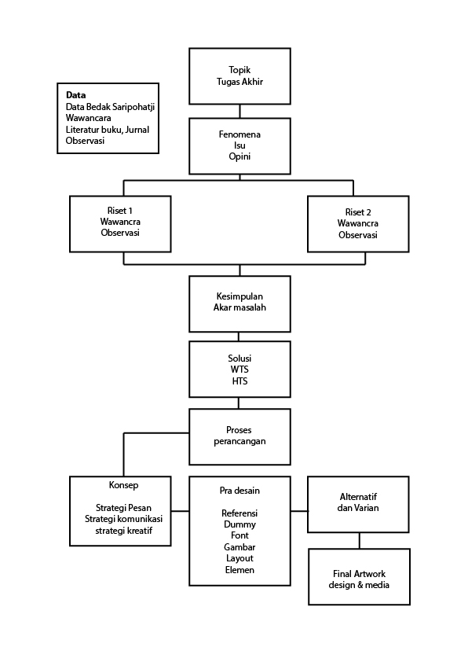

Gambar 2.2 Kerangka Perancangan

